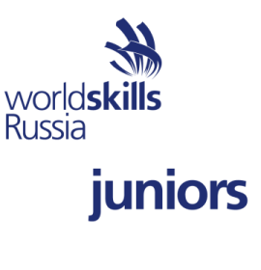
Итоговый пресс-релиз V Открытого регионального чемпионата «Молодые профессионалы» (WorldSkills Russia) Удмуртской Республики – 2020
по компетенции «Медицинский и социальный уход»

25-29 февраля 2020 года на базе симуляционно-аттестационного центра автономного профессионального образовательного учреждения Удмуртской Республики "Республиканский медицинский колледж имени Героя Советского Союза Ф.А. Пушиной Министерства здравоохранения Удмуртской Республики" проходила соревновательная часть V Открытого регионального чемпионата «Молодые профессионалы»(WorldSkills Russia) Удмуртской Республики – 2019 по компетенции «Медицинский и социальный уход».
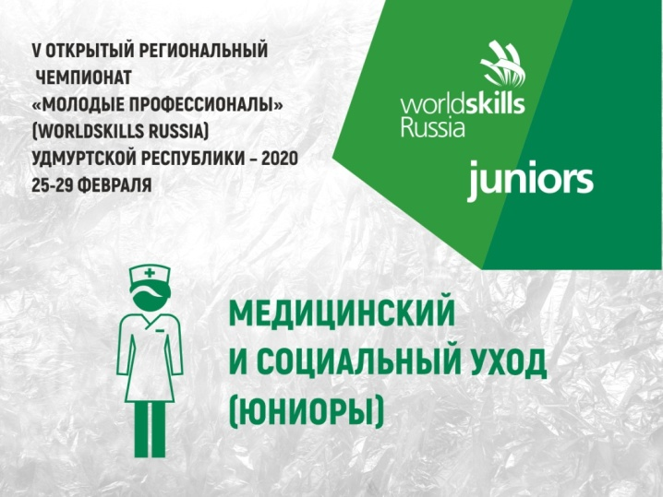
Проведению Чемпионата предшествовала интенсивная подготовка, включающая приобретение оборудования рабочей зоны сестринского ухода и рабочей зоны домашнего ухода согласно инфраструктурному листу, разработку документации, подготовку конкурсантов-юниоров, составление профориентационной и деловой программы и многое другое.
В Чемпионате приняли участие 5 школьников медицинских классов УР в возрастной линейке юниоров 16 лет и младше:
- учащаяся МБОУ Воткинский лицей г. Воткинск – Ромаш Ирина Евгеньевна;
- учащаяся БОУ УР «Столичный лицей» г.Ижевск – Голубо Екатерина
- учащаяся МБОУ СОШ № 1 г. Можга – Троегубова Анастасия Владимировна;
- учащийся МБОУ СОШ №7 г. Сарапул – Опаец Елена Вячеславовна
-учащаяся МБОУ «Лицей № 14» г. Ижевск – Мурина Ксения Александровна;
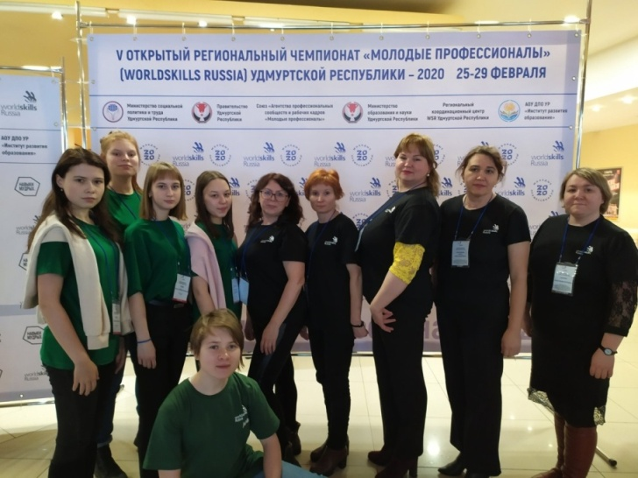
Юниоры и Эксперты Чемпионата
Медицинский и социальный уход охватывает широкий спектр умений и видов деятельности, связанных со здоровьем, физическим и психосоциальным состоянием, заботой и реабилитацией пациентов и их семей. Миссия медицинской сестры заключается в оказании помощи конкретным людям, семьям и группам людей в достижении ими физического, умственного и социального здоровья в условиях окружающей их среды, что в полном объеме способствуют решению задач по выявлению существующих и потенциальных проблем со здоровьем в изменяющихся условиях окружающей среды. Для этого используются методы консультирования и обучения пациентов, выполнения назначений лечащего врача, динамический мониторинг состояния здоровья.
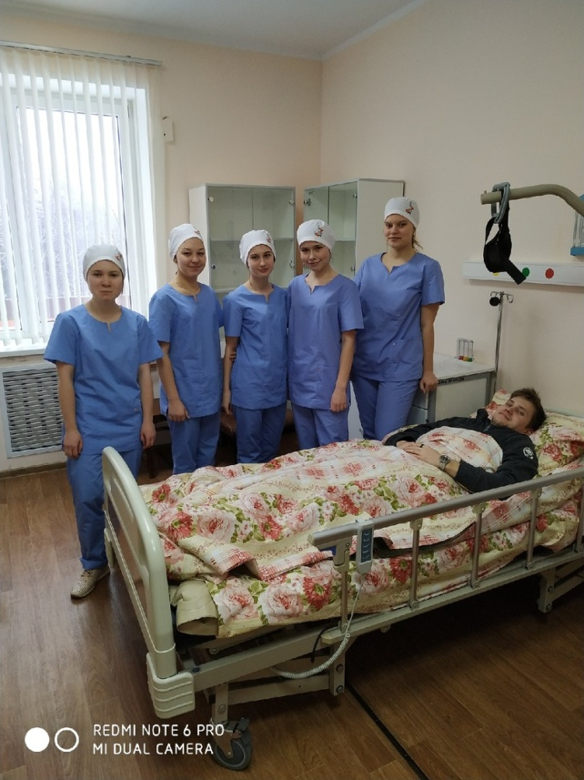
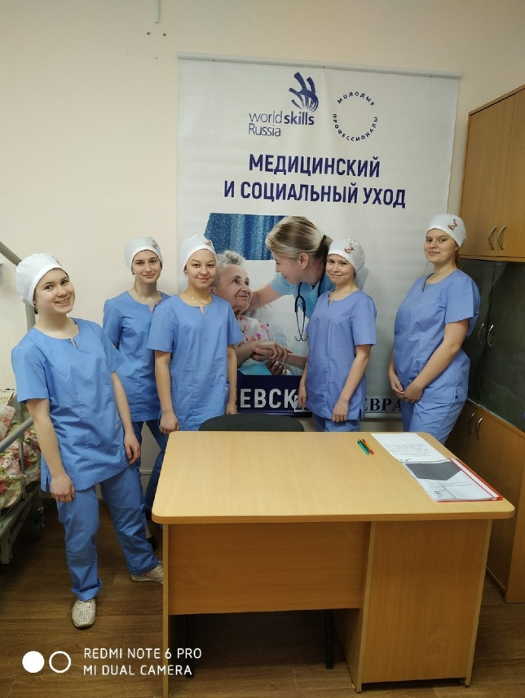

Во время Чемпионата оценивалось мастерство в следующих модулях:
- Модуль А. Осуществление ухода, обучения пациента в условиях хосписа, где участнику необходимо было составить план работы, оценить функциональное состояние онкологического больного с заболеванием печени и провести профилактику возможных осложнений.
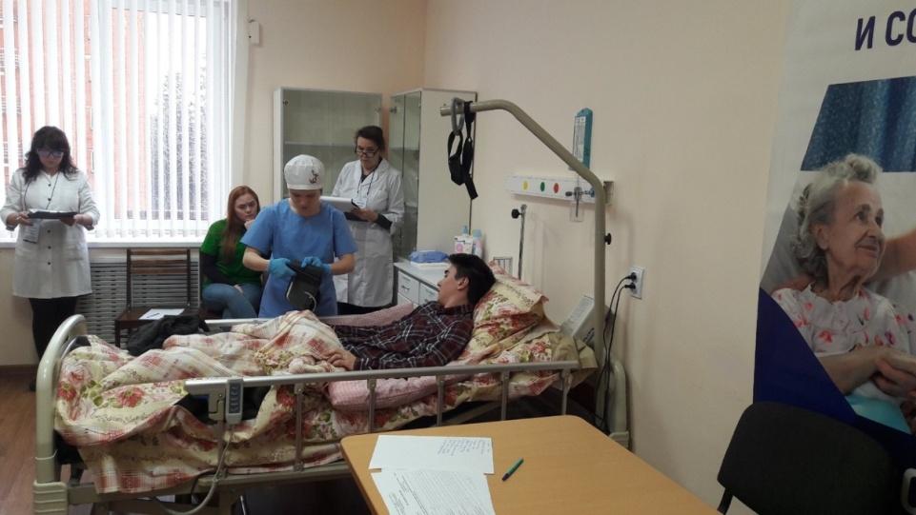

- Модуль В. Осуществление доказательного ухода в условиях стационара. Конкурсант должен был оценить функциональное состояние пациента с варикозным расширением вен нижних конечностей, осуществить перемещение пациента после операции флебоэктомия, выполнить назначения врача.
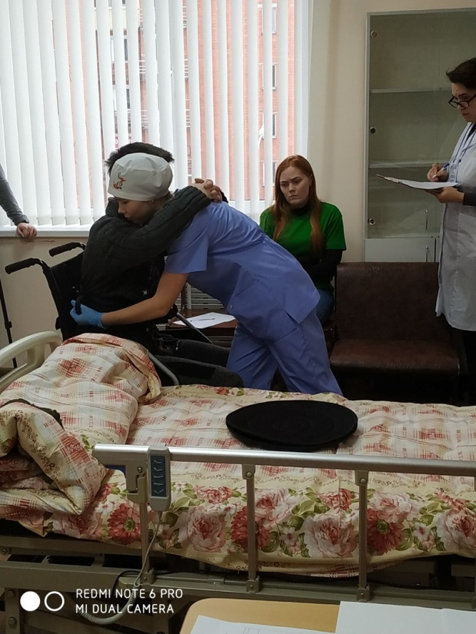

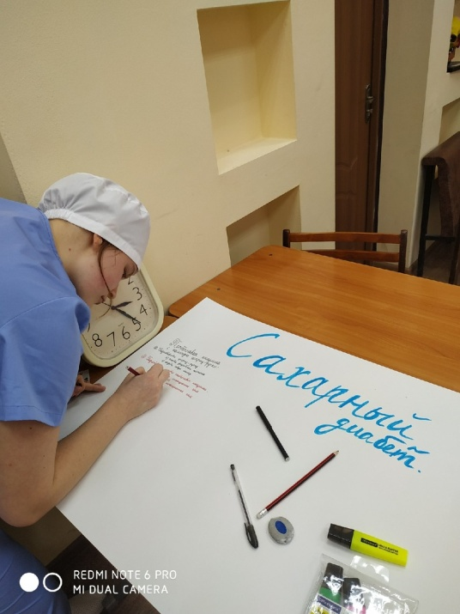
- Модуль С. Осуществление обучения пациента в условиях дневного стационара. Проведение конкурсантом профилактики осложнений у пациента, выявление необходимости в обучении пациента с сахарным диабетом 1 типа и обучение пациента в соответствии с его потребностями. Составление конкурсантом постера на тему профилактики сахарного диабета.

- Модуль D. Осуществление доказательного ухода в условиях дневного стационара. Конкурсант должен был оценить функциональное состояние пациента с ишемической болезнью сердца, осуществить доказательный уход за пациентом обучить пациента использованию спрея «Нитроминт» для купирования приступа стенокардии, провести профилактику осложнений у пациента и обеспечить пациенту самостоятельное передвижение с помощью роллатора.
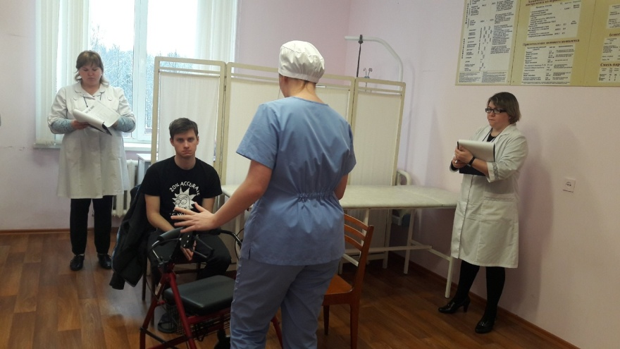

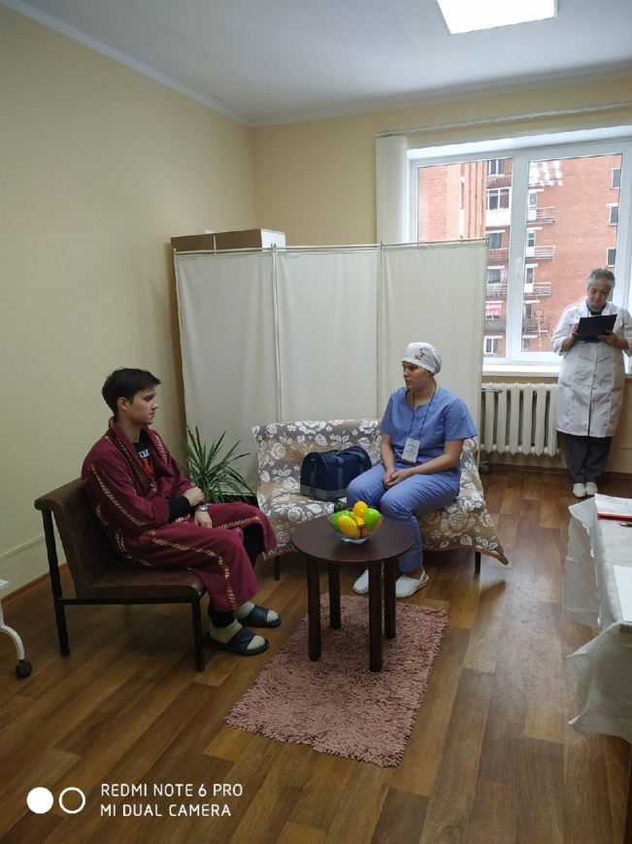
- Модуль Е. Осуществление доказательного ухода в домашних условиях. В данном модуле необходимо было выполнить назначения врача, осуществить доказательный уход за пациентом с бронхиальной астмой, обучить пациента пользоваться карманным ингалятором.

- Модуль F . Осуществление доказательного ухода в домашних условиях. Конкурсанту необходимо было выполнить назначения врача, осуществить доказательный уход за пациентом и оценить функциональное состояние пациента, а также обучить пациента с рассеянным склерозом пользоваться средствами малой реабилитации и вспомогательными приспособлениями для обеспечения пациенту независимости в ежедневных делах. Кроме того, участнику необходимо было оказать первую медицинскую помощь при термическом ожоге первой степени.
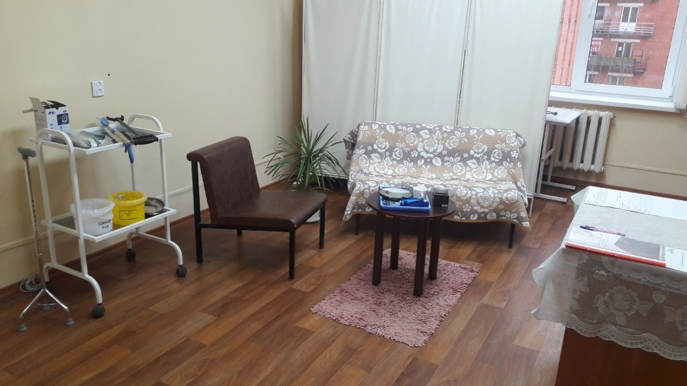

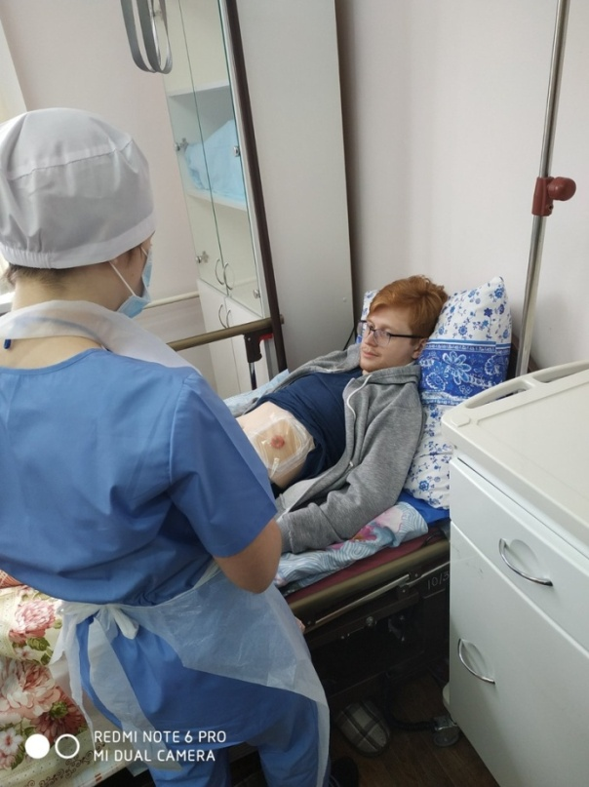
- Модуль G . Осуществление ухода, обучения в условиях центра сестринского ухода. Конкурсанту необходимо было выполнить назначения врача, осуществить уход за пожилым пациентом с кишечной стомой, так как самостоятельно пациент этого сделать не может, а также необходимо было обучить родственника особенностям ухода.
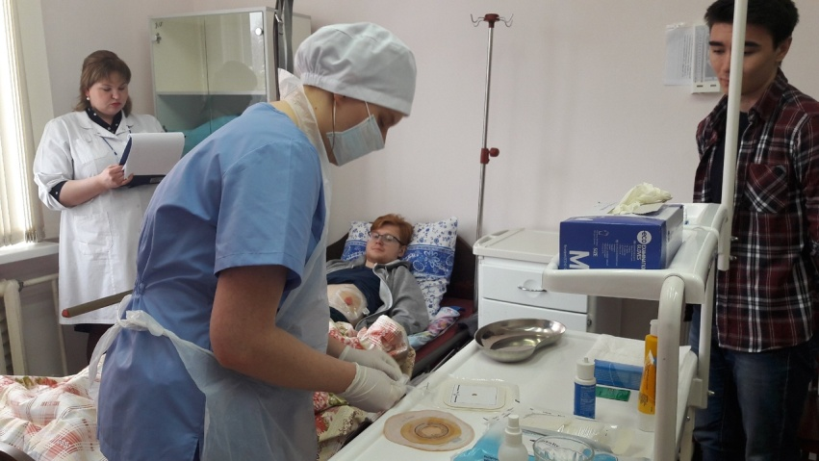
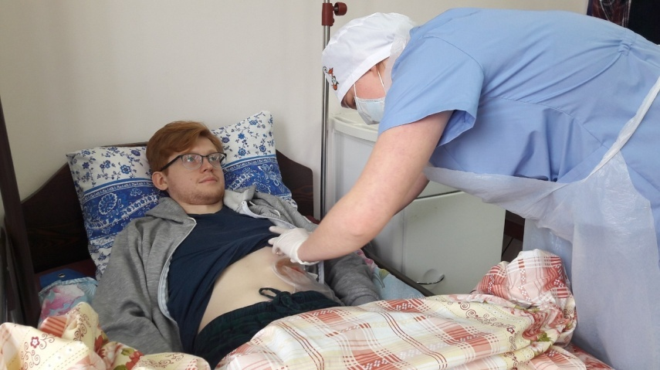

В качестве главного и сертифицированного эксперта на Чемпионате Союзом «Агентство развития профессиональных сообществ и рабочих кадров «ВОРЛДСКИЛС РОССИЯ» была назначена Репчинская Надежда Алексеевна (г.Волгоград).
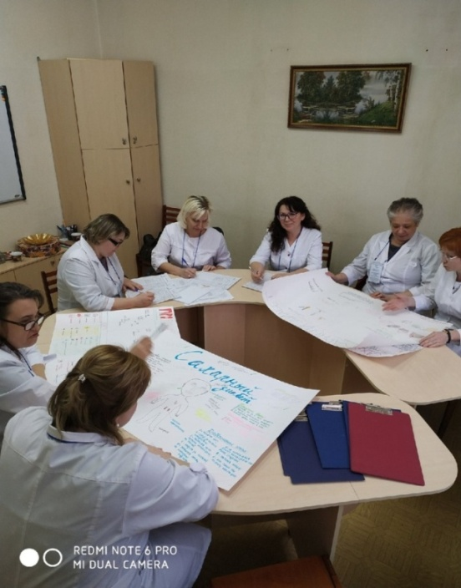
Также на площадке работали: заместитель главного эксперта Кварацхелия О.В., которая оказывала помощь главному эксперту; технический менеджер компетенции - Давыдова Е.А., обеспечивала площадку расходными материалами, решала технические вопросы с оборудованием и инфраструктурой, контролировала выполнение условий безопасного нахождения и работы на площадке; эксперты по оценке. Экспертами выступили высококвалифицированные преподаватели Республиканского медицинского колледжа, которые вели судейство согласно оценочным чек-листам.

В рамках деловой программы на базе АОУ ДПО УР «Институт развития образования» прошел семинар «Дистанционное обучение: виды, технологии, принципы», где выступила заместитель директора по ПО и ДПО РМК Вострикова С.А. с темой «Особенности использования дистанционных образовательных технологий и электронного обучения в системе постдипломного образования медицинских кадров». В фокусе обсуждения были освещены вопросы нормативно-правовой базы, регламентирующей дистанционное обучение; учебно-программное обеспечение дистанционного обучения; особенности реализации и содержания образовательных программ с применением дистанционных образовательных технологий; опыт реализации образовательных программ с элементами дистанционного обучения в АПОУ УР «РМК МЗ УР».
В рамках профориентационной программы площадку посетили 218 учащихся школ г. Ижевска (МБОУ «Лицей № 14», МАОУ «Гимназия № 56», БОУ УР «Столичный лицей», «ИТ-Лицей № 24», МБОУ СОШ № 80, МБОУ «ИЕГЛ «Школа № 30», МАОУ «Лицей № 25», МБОУ «Гимназия № 83», МБОУ СОШ № 42, МАОУ СОШ № 74, МБОУ СОШ № 16), которые наблюдали за видео-трансляцией Чемпионата, посетили профориентационные мероприятие «Презентации профессий» при участии студентов медицинского колледжа, мастер-классы по измерению артериального давления, индекса массы тела и топографии органов тела человека.
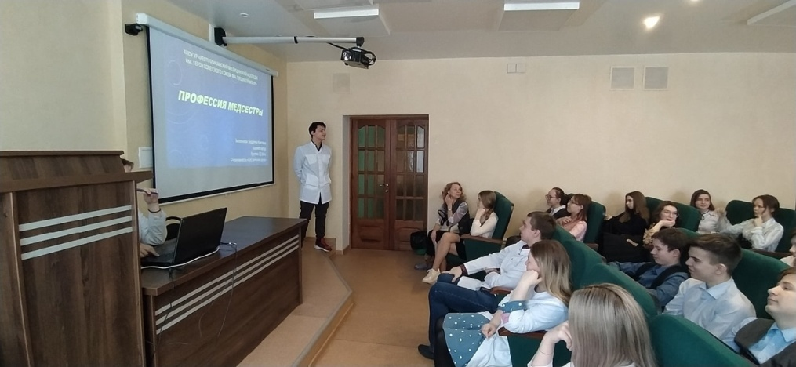
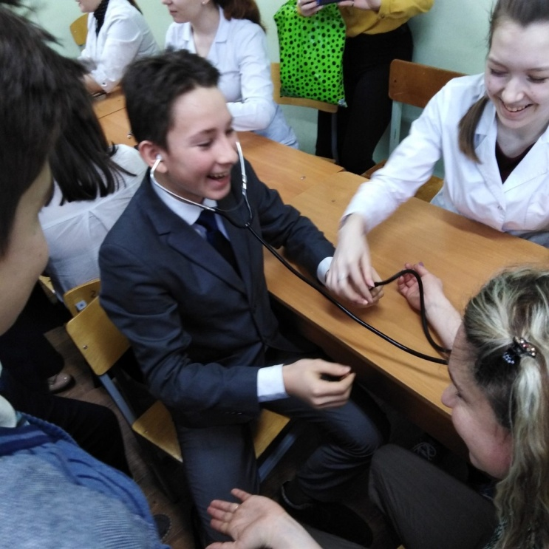
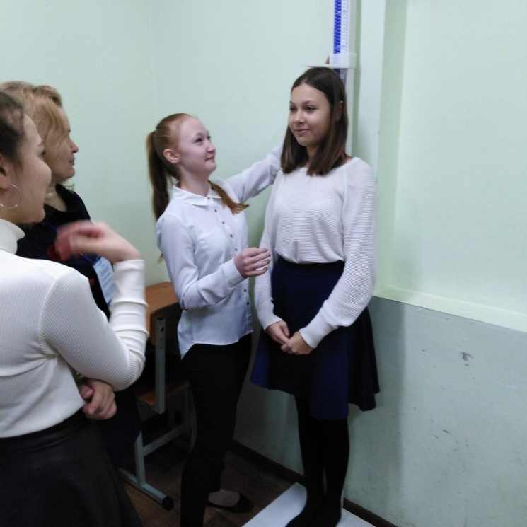

Преподавателем АПОУ УР «РМК МЗ УР» Черниковым И.А. для гостей площадки – учеников школ города Ижевска – проводился мастер-класс по оказанию первой помощи при чрезвычайных ситуациях.
Кураторы вышеперечисленных школ оставили положительные отзывы о посещении площадки Чемпионата.

Конкурсанты Чемпионата продемонстрировали достаточно высокий уровень подготовки и практическую работу, которая включала в себя выполнение этапов алгоритмов простых медицинских услуг, в соответствии с профессиональными стандартами, а так же элементы обучения пациентов в соответствии с их потребностями.
Победителем Чемпионата стала учащаяся МБОУ «Лицей № 14», г. Ижевск Мурина Ксения (руководитель – эксперт Морозкова Ольга Александровна). Второе место – учащаяся МБОУ СОШ № 1, г. Можга Троегубова Анастасия (руководитель – эксперт Пчеловодова Татьяна Алексеевна), третье место разделили учащаяся БОУ «Столичный лицей», г. Ижевск Голубо Екатерина (руководитель – эксперт Кварацхелия Ольга Владимировна) и учащаяся МБОУ «СОШ № 7», г. Сарапул Опаец Елена (руководитель – эксперт Артемьева Мария Андреевна).
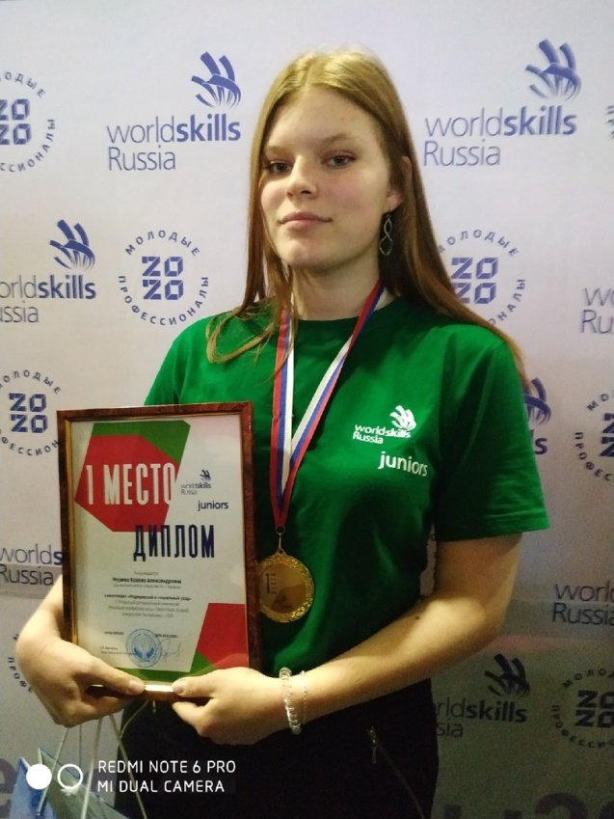
Победитель среди юниоров Мурина Ксения Александровна

По окончанию Чемпионата для конкурсантов был проведен тренинг на снятие психоэмоционального напряжения «Гостиная выходного дня».
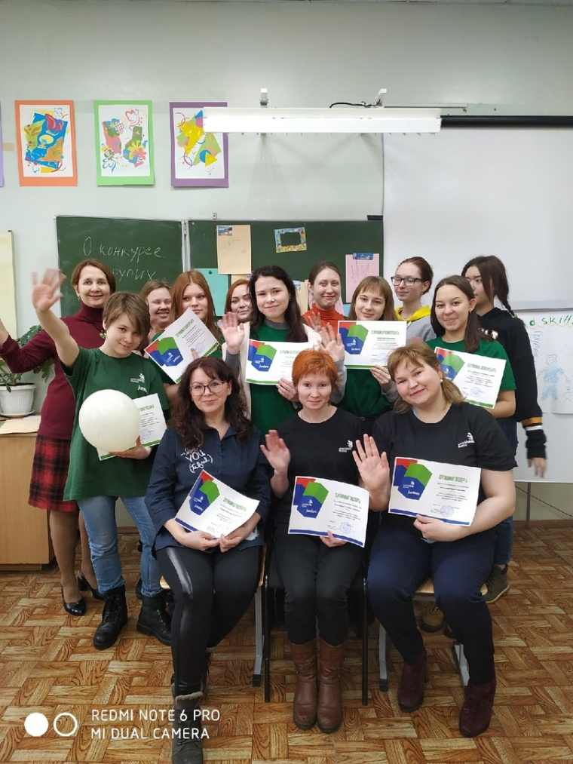
Тренинг «Гостиная выходного дня»

Социальными партнерами V Открытого регионального чемпионата «Молодые профессионалы»(WorldSkills Russia) Удмуртской Республики – 2020 по компетенции «Медицинский и социальный уход» выступили: магазин медицинской одежды "ELIT", ООО "Фармаимпекс - Управляющая Компания".
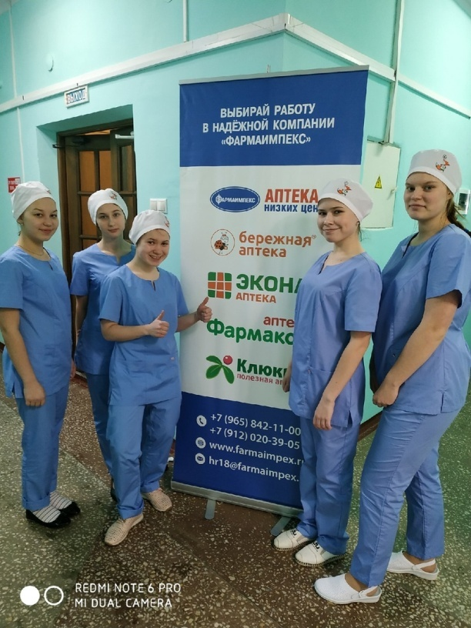
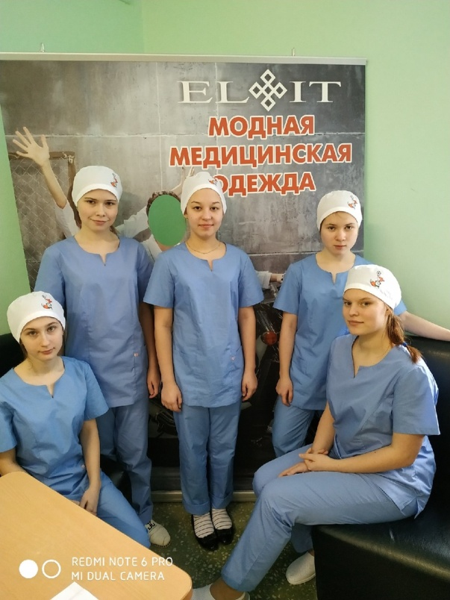

За время проведения Чемпионата площадку посетили более 247 наблюдателей, в том числе школьники, , представители социальных партнеров, методисты МБУ «Центр образовательных инноваций», корреспонденты и видеооператоры газет УР.
Конкурс проведен в четком соответствии с Регламентом WSR 2020.
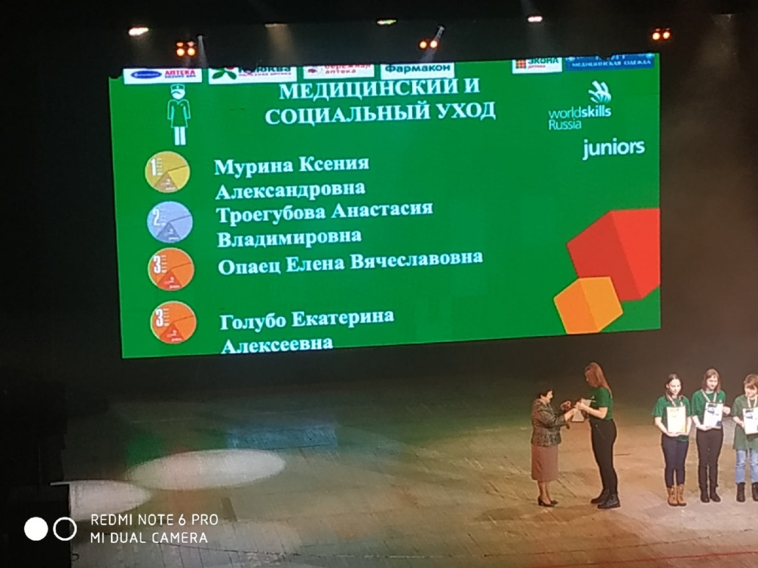

Спасибо всем за работу!

